1. 序言 2
2. 技术选型 2
3. 系统架构 2
3.1 项目结构 2
3.2 数据结构 3
4. 组建引入 3
4.1 Swagger组建 3
4.2 Apollo配置中心 5
4.3 RabbitMq消息中间件 5
4.4 阿里云存储 6
4.5 邮件发送 6
4.6 Logstash记录日志 7
5. 效果展示 13
5.1 Swagger组建展示 13
5.2 Apollo配置中心展示 15
5.3 RabbitMq消息中间件展示 17
5.4 阿里云存储 18
5.5 Jenkins自动化构建 18
5.6 ElasticSearch+Logstash+Kinana日志分析 19
6. 系统展示（注释：人人开源项目二次开发） 20
7. 源码地址 20
8. Next 20

微服务架构设计
作者：王雪强，QQ:592470261

序言
微服务的基本思想在于考虑围绕着业务领域组件来创建应用，这些应用可独立地进行开发、管理和加速。在分散的组件中使用微服务云架构和平台，使部署、管理和服务功能交付变得更加简单。

技术选型
开发工具：Eclipse/IntelliJ IDEA
版本控制：Git
自动化工程构建：Jenkins
日志收集分析：ElasticSearch+Logstash+Kinana
微服务配置中心：Apollo
微服务相关：Eureka ,Feign,Ribbon,Hystrix,Zull,Sleuth,Swagger
缓存：Redis
消息中间件：RabbitMQ
分布式锁：Redis/Zookeeper
文件上传：阿里云存储
消息通知：邮件/短信

系统架构

项目结构
ao-cloud
--------ao-common-service(公共组件)
--------ao-discovery-eureka(Eureka注册中心)
--------ao-hystrix-dashboard（可视化监控数据）
--------ao-gateway-zuul（路由转发）
--------ao-hystrix-turbine（监控微服务）
--------ao-api-service（微服务消费者）
--------ao-provider-service（微服务生产者）
--------ao-fileupload-service（文件上传微服务）
--------ao-messge-notice-service（消息通知微服务）

数据结构
统一返回数据结构
{
"data": {}, 数据
"msg": "string", 描述：OK或者错误描述
"status": 0 状态：200|500等
}

组建引入

Swagger组建

版本：
<swagger2.version>2.6.1</swagger2.version>
依赖：
<!-- swagger2 add by wangxueqiang start -->
<dependency>
<groupId>io.springfox</groupId>
<artifactId>springfox-swagger2</artifactId>
<version>${swagger2.version}</version>
</dependency>
<dependency>
<groupId>io.springfox</groupId>
<artifactId>springfox-swagger-ui</artifactId>
<version>${swagger2.version}</version>
</dependency>
<!-- swagger2 add by wangxueqiang end -->
配置类：
@EnableSwagger2
@Configuration
public class SwaggerConfig {

@Bean
public Docket createRestApi(){
return new Docket(DocumentationType.SWAGGER_2)
.groupName("AO").apiInfo(apiInfo()) //组名
.select() //选择哪些路径和api会生成doucument
//为当前包下的api路径监控
.apis(RequestHandlerSelectors.basePackage("com.zkh.cloud.controller"))
.paths(PathSelectors.any())
//对所用路径进行监控
.build();
//regex 过滤接口

}

//构建api文档的详细信息方法
private ApiInfo apiInfo(){
return new ApiInfoBuilder()
.title("AO派单系统RestFulApi")//页面标题
.contact(new Contact("Allen","","592470261@qq.com"))
//创建人
.version("1.0") //版本号
.description("AO派单系统相关Api")
.build();
}
}

Apollo配置中心
版本：
<apollo.version>1.0.0</apollo.version>
依赖：
<!-- apollo add by wangxueqiang start -->
<dependency>
<groupId>com.ctrip.framework.apollo</groupId>
<artifactId>apollo-client</artifactId>
<version>${apollo.version}</version>
</dependency>
<!-- apollo add by wangxueqiang end -->
在启动类添加注解：
@EnableApolloConfig
配置application.properties：
#apollo
app.id=ao-provider-service
apollo.meta=http://localhost:8080

RabbitMq消息中间件
依赖：
<!-- rabbitmq start-->
<dependency>
<groupId>org.springframework.boot</groupId>
<artifactId>spring-boot-starter-amqp</artifactId>
</dependency>
<!-- rabbitmq end-->
配置application.properties：

#rabbitmq
spring.rabbitmq.host=39.105.200.153
spring.rabbitmq.port=5672
spring.rabbitmq.username=admin
spring.rabbitmq.password=admin

阿里云存储
依赖：
<!-- aliyun start-->
<dependency>
<groupId>com.aliyun</groupId>
<artifactId>aliyun-java-sdk-dysmsapi</artifactId> <version>1.0.0</version>
</dependency>
<dependency>
<groupId>com.aliyun.oss</groupId>
<artifactId>aliyun-sdk-oss</artifactId>
<version>3.0.0</version>
</dependency>
<dependency>
<groupId>com.aliyun</groupId>
<artifactId>aliyun-java-sdk-dysmsapi</artifactId>
<version>1.0.0</version>
</dependency>
<!-- aliyun end -->

邮件发送
依赖：
<!-- email start -->
<dependency>
<groupId>org.springframework.boot</groupId>
<artifactId>spring-boot-starter-mail</artifactId>
</dependency>
<!-- email end -->
配置：
#email
spring.mail.host=smtp.qq.com
spring.mail.username=592470261@qq.com
spring.mail.password=xxx
spring.mail.port=587
spring.mail.protocol=smtp

Logstash记录日志
依赖：
<!-- 微服务跟踪 add by wangxueqiang start -->
<dependency>
<groupId>org.springframework.cloud</groupId>
<artifactId>spring-cloud-starter-sleuth</artifactId>
</dependency>
<dependency>
<groupId>net.logstash.logback</groupId>
<artifactId>logstash-logback-encoder</artifactId>
<version>4.8</version>
<scope>runtime</scope>
</dependency>
<!-- 微服务跟踪 add by wangxueqiang start -->
配置文件：bootstrap.yml
spring:
application:
name: ao-provider-service
配置文件：
<?xml version="1.0" encoding="UTF-8"?>
<configuration>
<include resource="org/springframework/boot/logging/logback/defaults.xml" />
<springProperty scope="context" name="springAppName"
source="spring.application.name" />
<!-- Example for logging into the build folder of your project -->
<property name="LOG_FILE" value="${BUILD_FOLDER:-build}/${springAppName}" />
<property name="CONSOLE_LOG_PATTERN"
value="%clr(%d{yyyy-MM-dd HH:mm:ss.SSS}){faint} %clr(${LOG_LEVEL_PATTERN:-%5p}) %clr([${springAppName:-},%X{X-B3-TraceId:-},%X{X-B3-SpanId:-},%X{X-B3-ParentSpanId:-},%X{X-Span-Export:-}]){yellow} %clr(${PID:- }){magenta} %clr(---){faint} %clr([%15.15t]){faint} %clr(%-40.40logger{39}){cyan} %clr(:){faint} %m%n${LOG_EXCEPTION_CONVERSION_WORD:-%wEx}" />
<!-- Appender to log to console -->
<appender name="console" class="ch.qos.logback.core.ConsoleAppender">
<filter class="ch.qos.logback.classic.filter.ThresholdFilter">
<!-- Minimum logging level to be presented in the console logs -->
<level>DEBUG</level>
</filter>
<encoder>
<pattern>${CONSOLE_LOG_PATTERN}</pattern>
<charset>utf8</charset>
</encoder>
</appender>
<!-- Appender to log to file -->
<appender name="flatfile"
class="ch.qos.logback.core.rolling.RollingFileAppender">
<file>${LOG_FILE}</file>
<rollingPolicy class="ch.qos.logback.core.rolling.TimeBasedRollingPolicy">
<fileNamePattern>${LOG_FILE}.%d{yyyy-MM-dd}.gz</fileNamePattern>
<maxHistory>7</maxHistory>
</rollingPolicy>
<encoder>
<pattern>${CONSOLE_LOG_PATTERN}</pattern>
<charset>utf8</charset>
</encoder>
</appender>
<!-- Appender to log to file in a JSON format -->
<appender name="logstash"
class="ch.qos.logback.core.rolling.RollingFileAppender">
<file>${LOG_FILE}.json</file>
<rollingPolicy class="ch.qos.logback.core.rolling.TimeBasedRollingPolicy">
<fileNamePattern>${LOG_FILE}.json.%d{yyyy-MM-dd}.gz</fileNamePattern>
<maxHistory>7</maxHistory>
</rollingPolicy>
<encoder
class="net.logstash.logback.encoder.LoggingEventCompositeJsonEncoder">
<providers>
<timestamp>
<timeZone>UTC</timeZone>
</timestamp>
<pattern>
<pattern>
{
"severity": "%level",
"service": "${springAppName:-}",
"trace": "%X{X-B3-TraceId:-}",
"span": "%X{X-B3-SpanId:-}",
"parent": "%X{X-B3-ParentSpanId:-}",
"exportable": "%X{X-Span-Export:-}",
"pid": "${PID:-}",
"thread": "%thread",
"class": "%logger{40}",
"rest": "%message"
}
</pattern>
</pattern>
</providers>
</encoder>
</appender>
<root level="INFO">
<appender-ref ref="console" />
<appender-ref ref="logstash" />
<!--<appender-ref ref="flatfile"/> -->
</root>
</configuration>

编写Logstash.conf

input {
file {
codec => json
path => "G:/opt/build/*.json"
}
}
filter {
grok {
match => { "message" => "%{TIMESTAMP_ISO8601:timestamp}\s+%{LOGLEVEL:severity}\s+\[%{DATA:service},%{DATA:trace},%{DATA:span},%{DATA:exportable}\]\s+%{DATA:pid}---\s+\[%{DATA:thread}\]\s+%{DATA:class}\s+:\s+%{GREEDYDATA:rest}" }
}
}
output {
elasticsearch {
hosts => "localhost:9200"
}
}

效果展示

Swagger组建展示
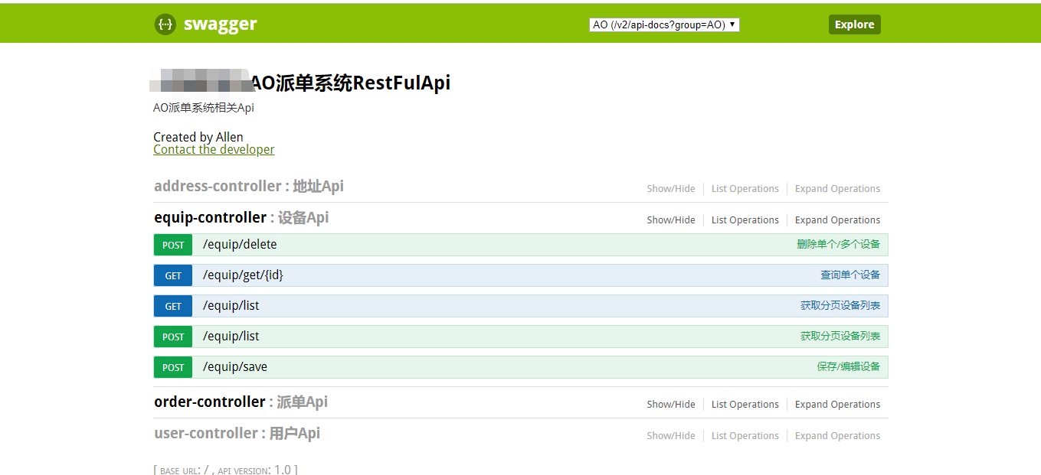
查询单个设备
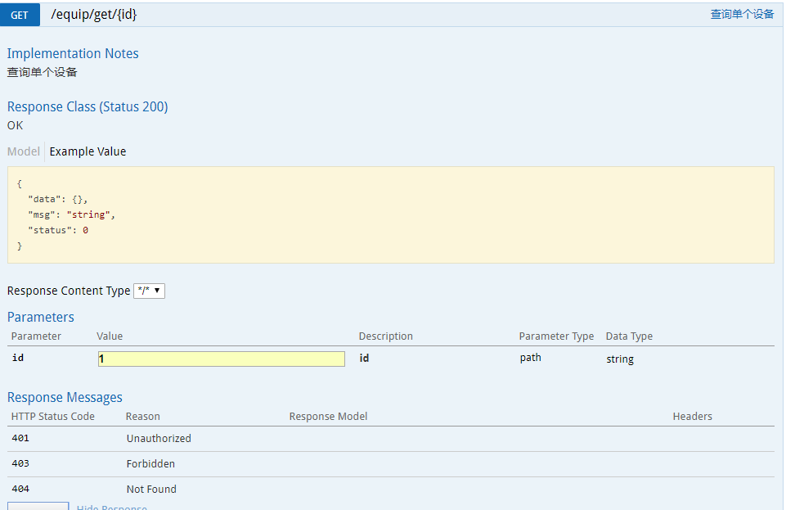

Apollo配置中心展示

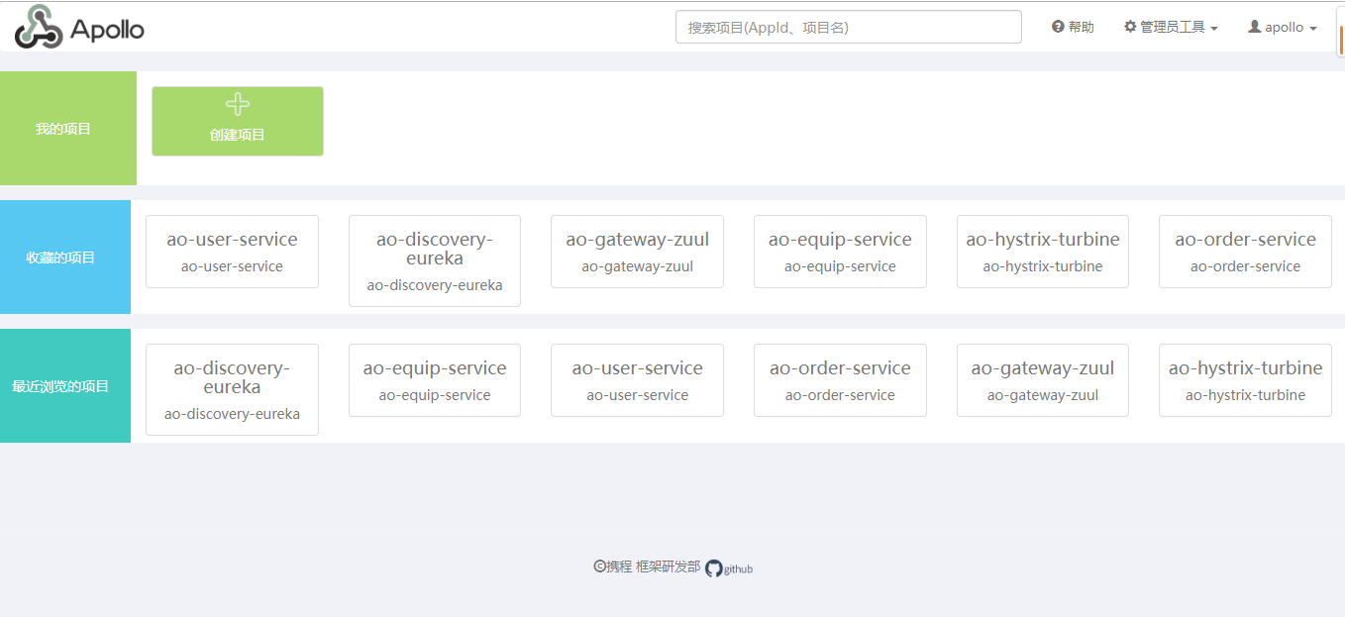
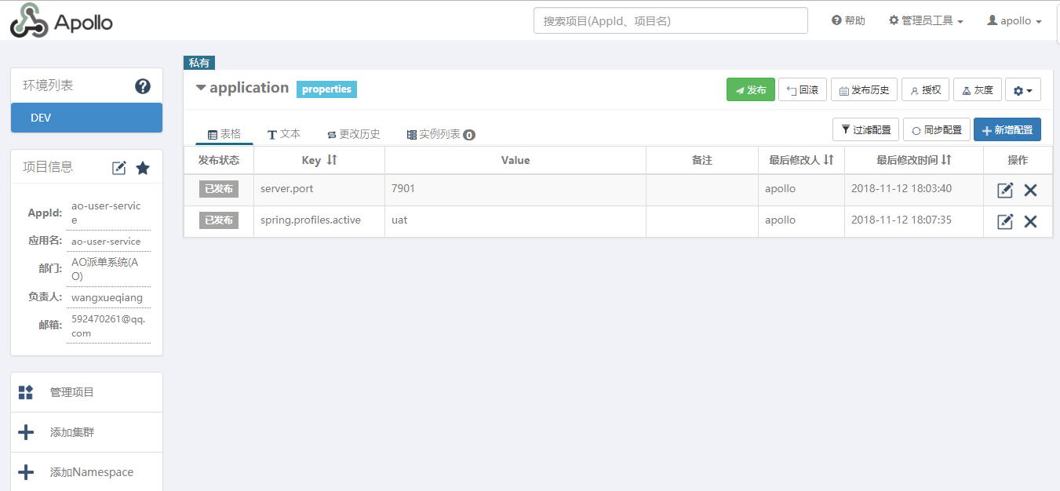

RabbitMq消息中间件展示
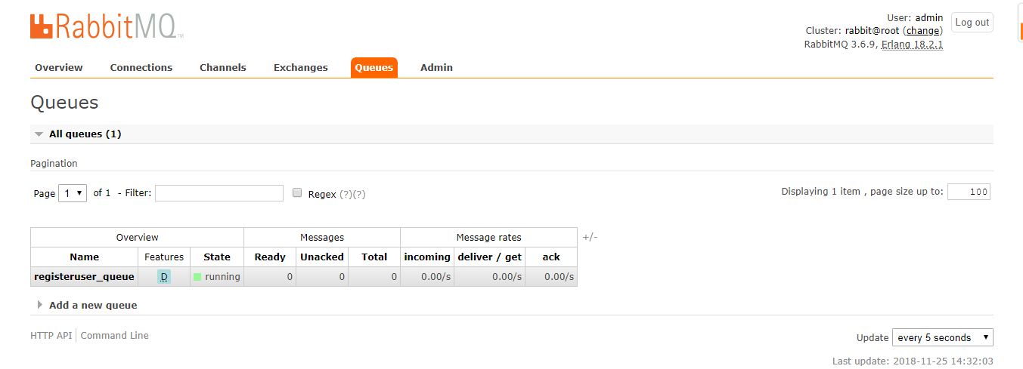

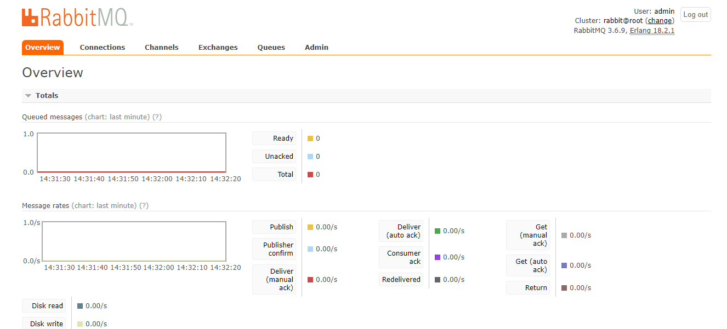

阿里云存储
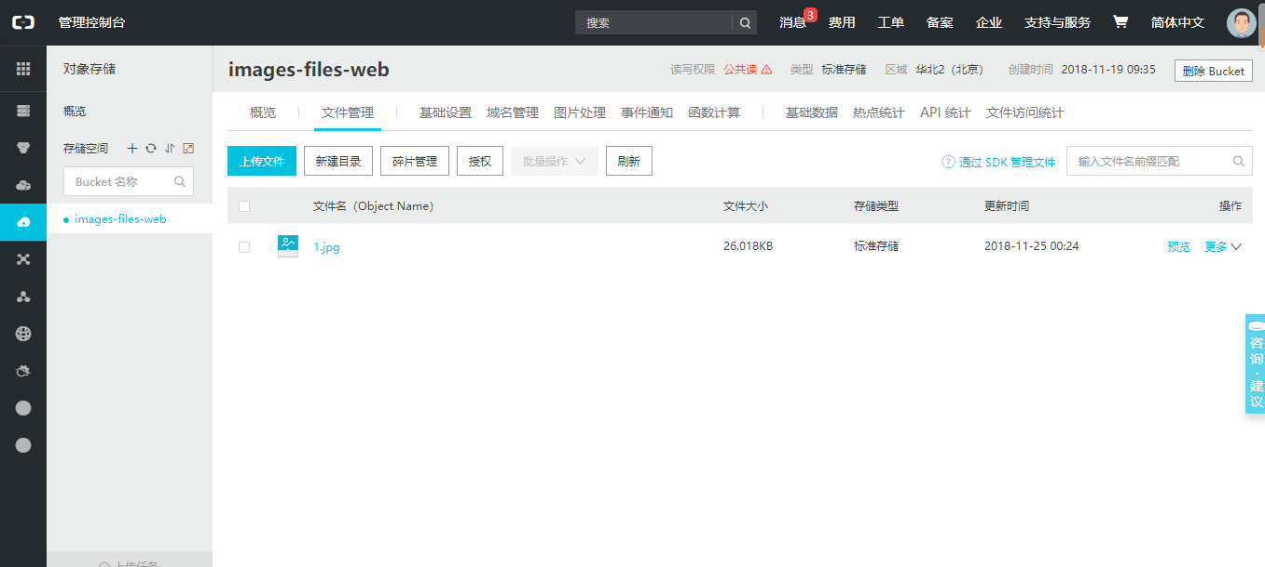

Jenkins自动化构建
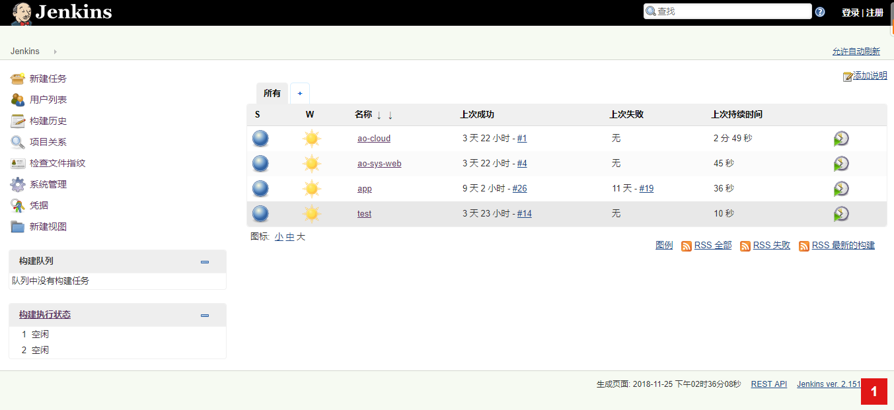

ElasticSearch+Logstash+Kinana日志分析
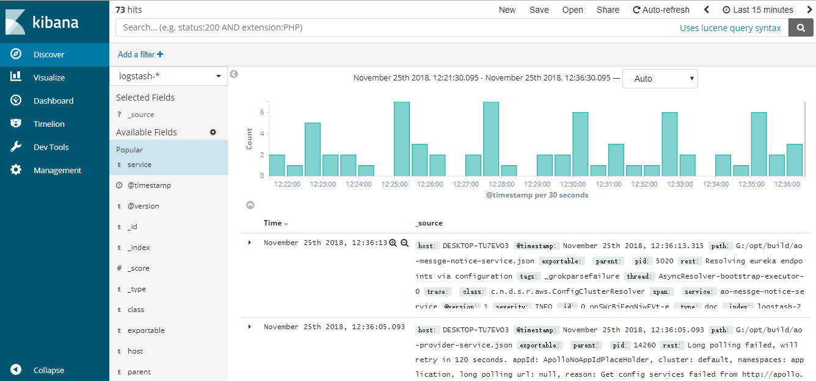

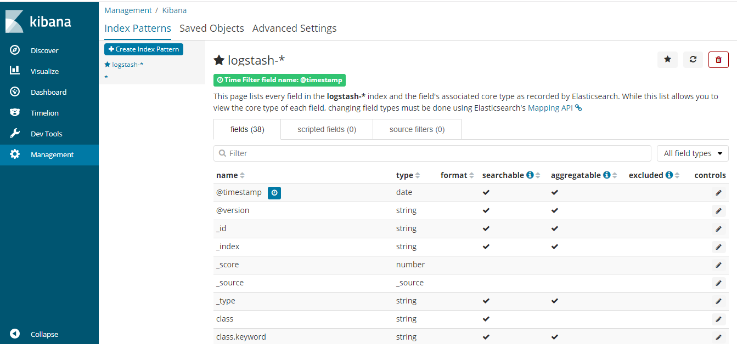

系统展示（注释：人人开源项目二次开发）
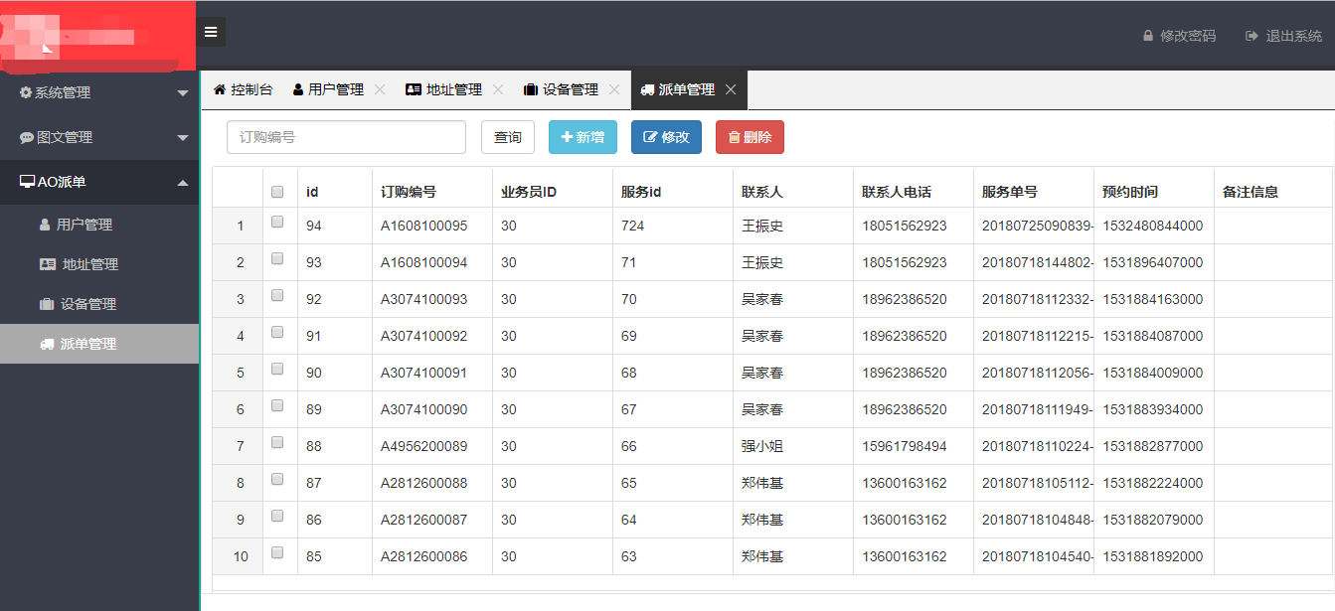
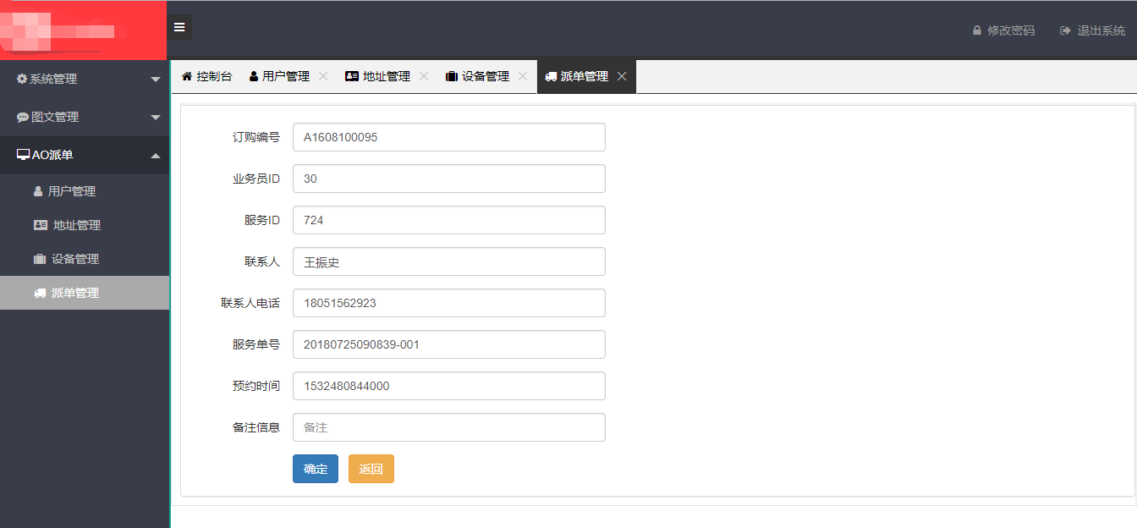

源码地址
微服务：
https://github.com/SayHelloAllen/ao-cloud
项目：
https://github.com/SayHelloAllen/ao-sys-web

Next
下文将会详细介相关组建安装，敬请期待。

